**Kurs for foreldre** 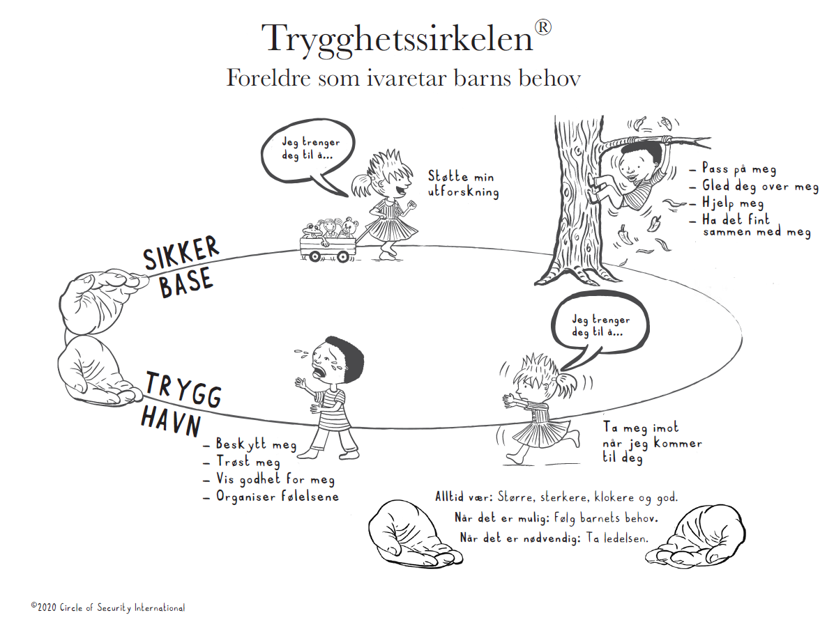

|  |
| --- |
| 16.oktober 16.30: Velkomen til Circle of Security Parenting. Utforskning av barnets behov rundt heile Trygghetsirkelen |
| 23.oktober 16.30: «Å være saman med» på Trygghetssirkelen |
| 30.oktober 16.30: Å være saman med spedbarn på Sirkelen |
| 6.november 16.30: Veien til trygghet |
| 13.november 16.30: Utforsking av det vi strever med |
| 20.november 16.30: Brudd og reparasjon i relasjoner. Oppsummering og feiring |

**Stad: Selje helsestasjon. Kvart møte varer ca. 1,5 – 2 timar. Gratis.**  
Kurset passar best til foreldre av barn frå 0- 6 år. Det er anbefalt å møte til alle kurs fordi dei ulike kapittel bygger på kvarandre. Det er ønskeleg med barnepass under kurset for å greie å halde fokus på kurset. Begrensa tal plassar. Kontaktperson: Beate Myklebust (97990478).

<https://stad.kommune.no/tenester/helse-og-omsorg/helsestasjon/foreldrerettleiing/>**Påmelding innan: 01.oktober 2023**